**Tarea11 Suzdalenko Alexey**

1. **Mostrar el contenido de la base datos una vez ejecutada la aplicación:**

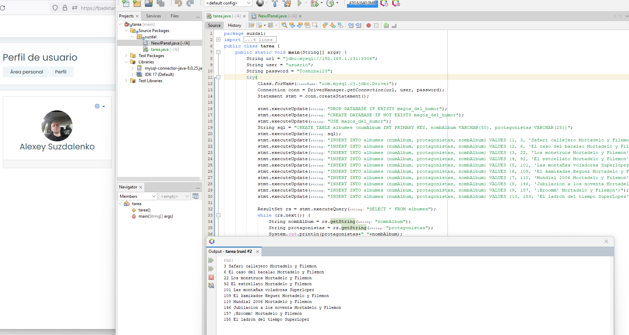

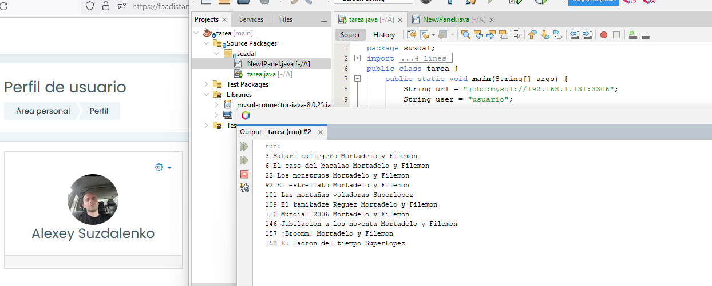

1. **Búsqueda en la base datos desde el formulario creado por el código “numAlbum”, ejemplo numAlbum=1 o numAlbum=3:**

